Открываем файл. Слышим непонятный шум, похожий на модем.

Гуглим: *Первый спутник, сфотографировавший обратную сторону луны*.

Видим, что Модуль Луны-3 *Енисей* передавал информацию через *Телевидение с медленной развёрткой*.

Гуглим: *Как принять сигнал SSTV?*

По ссылке следуем мануалу: <https://r4uab.ru/priyom-izobrazhenij-sstv-s-borta-mks/>

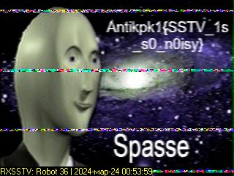

Вводим флаг с полученной картинки: *Antikpk1{SSTV_1s_s0_n0isy}*